项目负责人经费认领操作说明

登录“**信息门户**”，点击信息门户中“**科研管理系统**”应用；

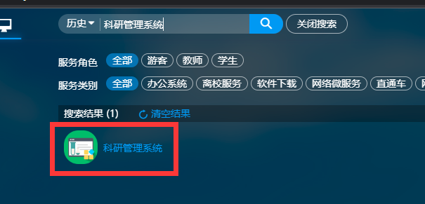

进入系统后，点击【我的经费-经费认领】，进入认领界面; 如登录人为院系秘书，需切换角色为科研人员；

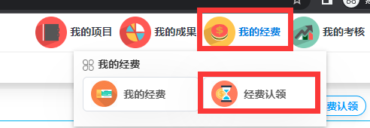

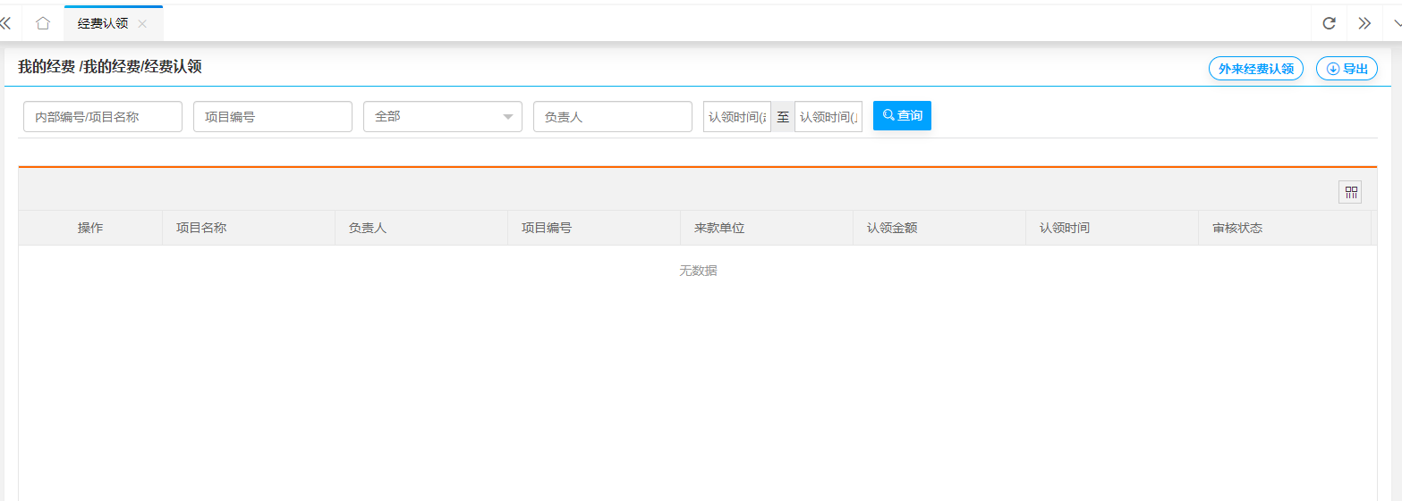

该界面可查看个人认领记录及审批状态，可点击【外来经费认领】按钮进行认领；

认领界面展示所有财务来款信息，可根据来款日期、来款单位或摘要进行过滤，确认后点击【认领】按钮进行认领；

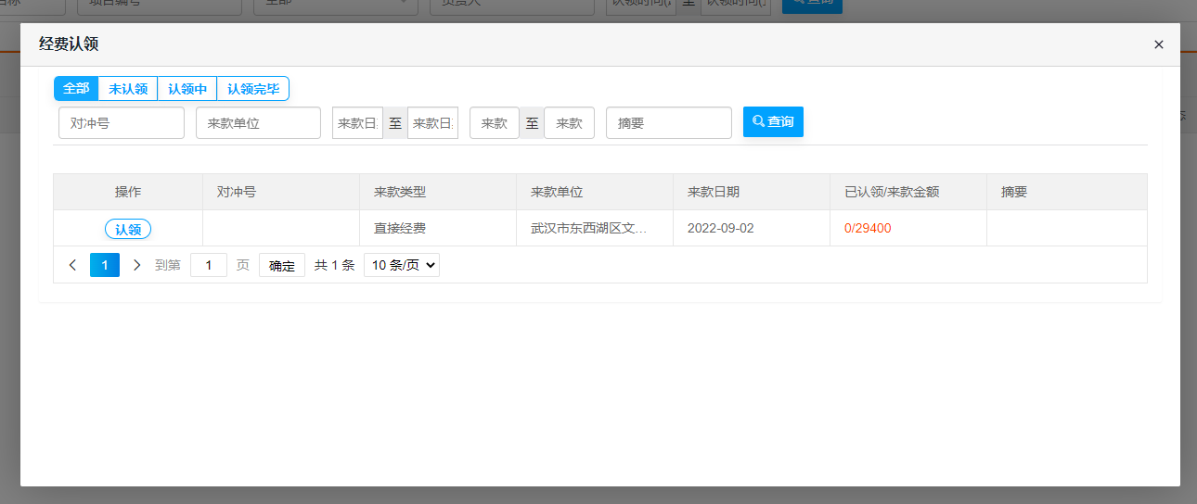

在认领界面，选择对应的项目，项目选择列表中，仅展示负责人为当前登录人员且审核通过的项目信息；

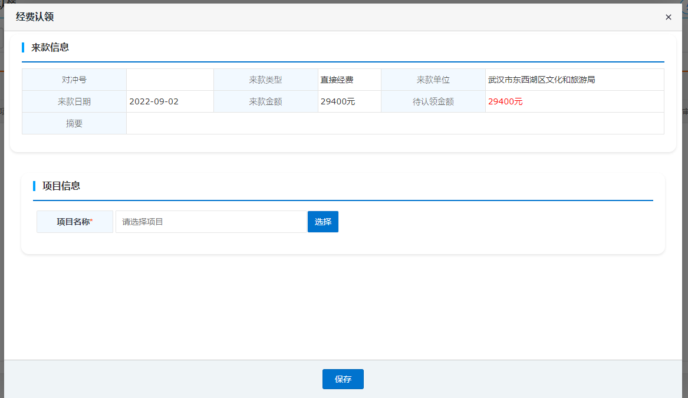

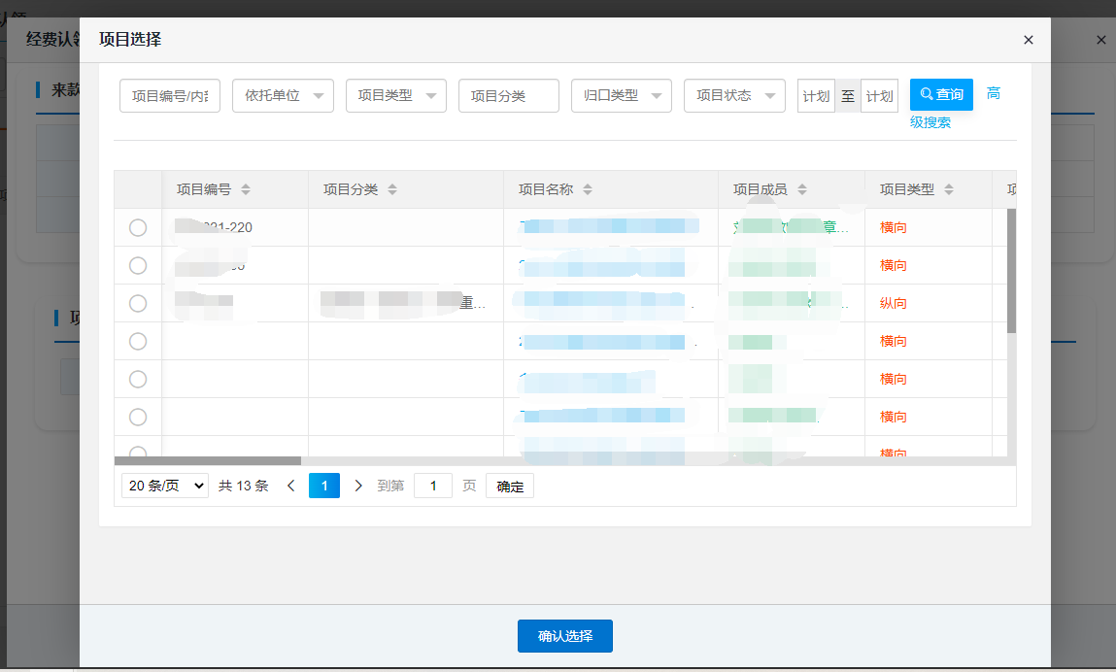

确认项目后，勾选项目前方的按钮并点击【确认选择】后，认领界面自动展示项目经费信息；

负责人根据实际情况选择经费类型，如财务编号为空，必须填写该项目对应的财务编号，否则无法在财务系统报销；

横向项目到账经费须一次全部认领，纵向项目到账经费可根据实际情况进行认领；

确认信息无误后，点击【保存】按钮提交，等待科研管理员审核，审核完成后推送到财务即可进行报销。

